自贡市教育局教育科研项目

《思想政治课学生作业科学设计研究》课题

工作报告

自贡市第二十八中学校课题组
2007年12月28日

自贡市教育局教育科研项目
《思想政治课学生作业科学设计研究》
工 作 报 告

该课题于2004年11月经自贡市教育局批准为自贡市教育科研项目（立项编号0415），并于2004年12月30日在自贡市第二十八中学进行了开题论证会，参加论证会的专家组成员有：自贡市教科所所长、特级教师、自贡市“名教师” 徐世全、自贡市教科所书记、中学高级教师、自贡市“名教师” 王坚、自贡市教科所原所长、中学特级教师、自贡市“名教师” 胡林、自贡市教科所教研员、特级教师、自贡市“名教师” 戴正康、自贡市教科所理论教研员、中学高级教师罗国咸，经过专家组论证“一致同意开题”。课题组在研究与实践中，接受专家组的建议，把原课题研究目标和课题名称进行了修改，在为期三年的研究中，完成了计划的各项任务。课题研究开展的主要工作情况汇报如下：
一、课题研究的阶段划分及阶段目标和研究对象
1、课题研究的阶段划分及阶段目标
第一阶段：（2004年5月~8月）为准备阶段，这一阶段主要成立课题研究小组，课题研究小组对研究课题，研究方法进行论证，并制定课题研究方案，同时研究人员分工收集资料。
第二阶段：（2004年9月~2005年8月）调查了解思想政治课学生作业现状，开题论证。初步探索思想政治课学生作业设计的途径和方法。开题论证会——2004年12月。
第三阶段：（2005年9月~2007年8月）为系统研究阶段，通过课题研究各成员的调查、分析、研究、实践，形成一套新课程下思想政治课学生作业设计的方式，突出思想政治课学生作业设计的特色。阶段评估会——2005年10月和2006年10月。
第四阶段：（2007年9月~2007年8月）为研究完成阶段，课题组总结研究成果，完成课题结题。结题论证会——2007年12月。
2、研究对象：
研究承担单位是：自贡28中为主要承担单位，自贡市教科所，自贡一中为辅助承担单位。自贡市28中、自贡一中承担学生作业设计的具体落实工作。
实验对象是：自贡二十八中初2006、2007级部分学生，自贡一中高2006、2007级部分学生。
二、课题研究领导小组和研究人员
1、课题领导组：
负责课题的统筹规划和全面管理，负责课题研究经费的管理。名单如下：
黄富强——自贡二十八中校长，中学高级教师、自贡市“名校长”
王自锋——自贡二十八中书记、中学高级教师、自贡市“名教师”
涂幼林——自贡二十八中教导主任、中学高级教师

2、主研人员名单：
邱邦龙——自贡市教科所政治教研员、中学高级教师
胡明玉——自贡二十八中政治教研组长、教导处副主任、中学高级教师
张贤丽——自贡二十八中政教处副主任、中学一级教师
林利飞——自贡市二十八中副校长、中学高级教师
王小蓉——自贡一中政治教研组长、中学高级教师
3、协研人员名单：
黄富强——自贡二十八中校长、中学高级教师、自贡市“名校长”
梁 蓉——自贡二十八中中学一级教师
罗元银——自贡二十八中政教处主任，中学一级教师
兰 青——自贡二十八中中学一级教师
宗 俊——自贡二十八中中学一级教师
龚秦春——自贡一中中学高级教师
游贵成——自贡一中中学高级教师
三、课题研究经费落实情况
总 额 | 2004年 | 2005年 | 2006年 | 2007年
2万 | 5000元 | 5000元 | 5000元 | 5000元

四、课题组开展的主要工作情况
（一）领导重视，加强管理，提供必要的物质支持
学校领导高度重视、支持和参与教育科研工作，把教育科研工作纳入学校教学管理的重要议事日程。开题前，学校专门请市教科所理论室专家到学校指导工作，对课题研究提供指导性意见；在研究过程中，学校制定完善了相关的制度，责任到人，落实教育科研经费，确保课题研究的顺利开展；学校领导还不断派研究人员外出参观学习，开阔教师视野；创造各种机会和条件，让研究教师展示研究经验，让研究教师晋职晋级。
（二）课题组重视过程管理，按期进行阶段小结，扩大社会影响
2004年12月17日，围绕作业设计问题，课题组教师上了两节市级研究课，张贤丽主讲的《增强自我保护意识和能力》、宗俊主讲的《我国的资源环境问题》，到会政治教师60多人给予了高度评价。课题组其他研究教师参加了此次活动。
2004年12月30日在自贡市第二十八中学进行了开题论证会。课题组所有研究教师参加了此次活动。
2005年10月30日，课题研究阶段小结会在自贡28中学举行，参加会议的专家组成员有自贡市教科的王坚书记、伍恒峰、罗国咸、戴正康老师。专家组高度评价课题组取得的阶段成果，并提出了下阶段研究的可行性建议，特别建议缩小研究目标，修改课题名称。
2006年4月14日，课题组在自贡一中开展集中研讨活动。课题组全体教师和部分兄弟学校政治教师参与了本次活动，课题组成员、自贡一中政治教师游贵成以《中学思想政治课作业设计探索—树立社会主义荣辱观》为题目，在高2006级4班上了一节示范课。在讨论会上，邱邦龙老师作了主题点评，认为该研究课对于培养学生主动学习精神和革新中学思想政治课课堂教学方式极富启发意义，是课题组由理论研究转向实践探索的重要一步，具有较强的示范价值。与会人员还对课题组成员富有成效的研究工作给予了充分的肯定和鼓励，就今后课题的研究方向和切入点提出了宝贵意见，并表示要自觉增强科研意识，拓展教育视野，提升科研能力。自贡一中张强副校长、教导处及教科室领导也参加了此活动。

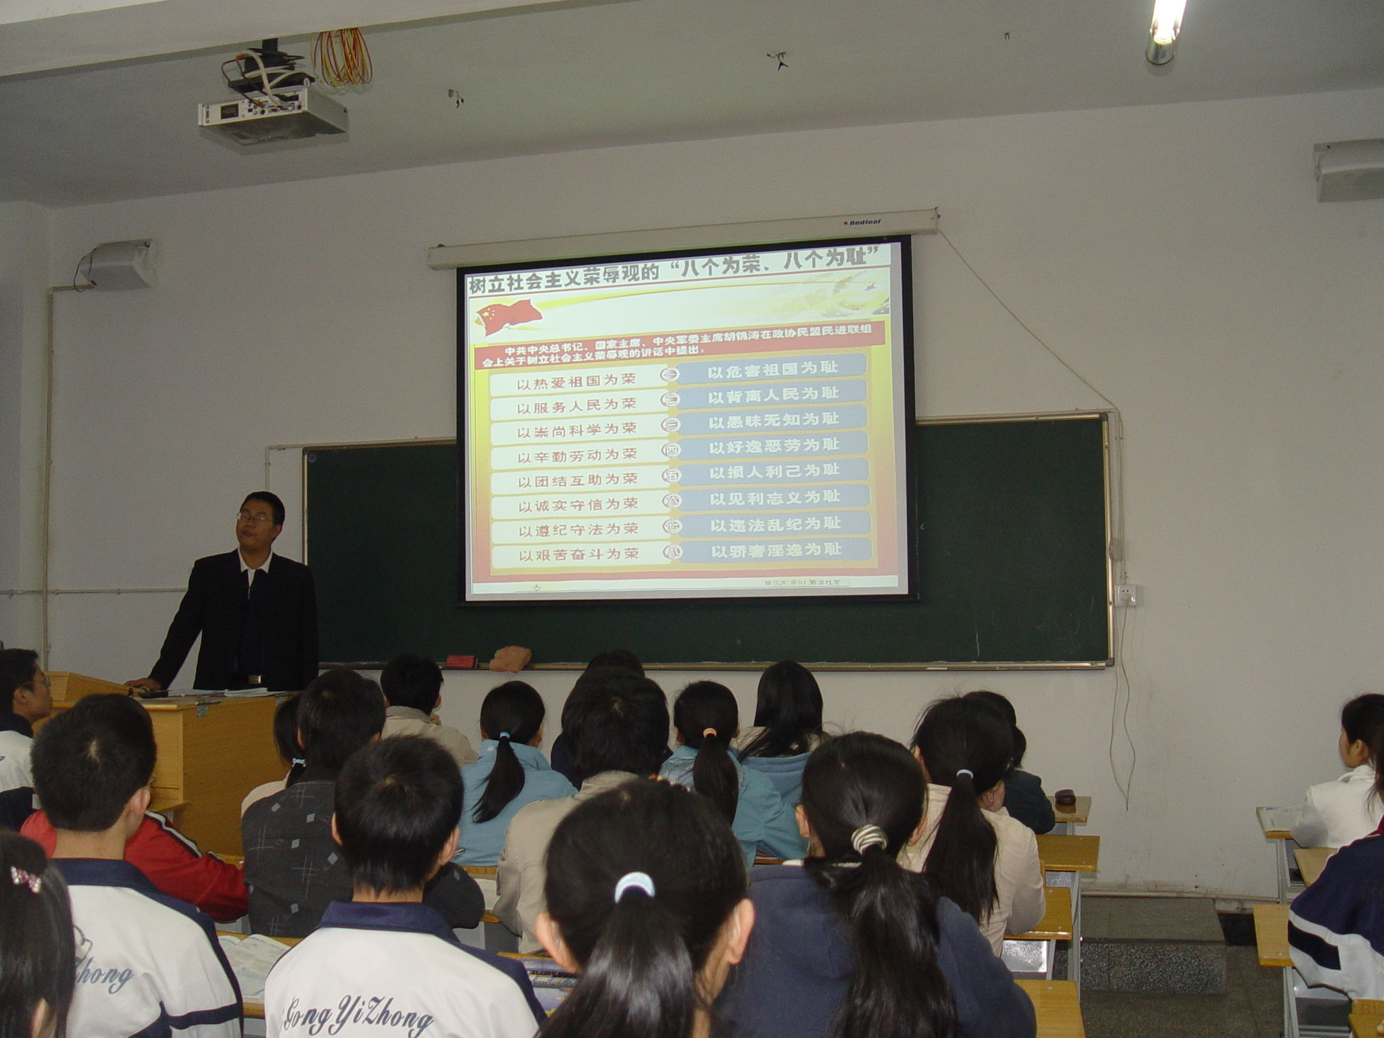

上课
情景

2006年5月9日，市级课题研究课在自贡二十八中举行，主讲教师：张贤丽，课题：《科教兴国人才强国学生作业设计探索》，对作业设计的专题式设计做了探索，市部分学校政治教师到会学习，效果比较好。课题组主研教师参加了此次活动。
2006年10月8日，课题组在自贡28中学进行工作会议，商讨下一阶段研究工作目标，学习统一有关认识。主要观点：1、学生是课堂上重要的课程资源，作业设计必须充分发挥学生的主动性、积极性；2、课堂开放以后，教师的主导作用不能淡化；3、学生作业评价研究比较困难，课题研究内容将重点放在作业设计上。
2006年10月13日，课题研究阶段小结暨课题研究课在自贡28中学举行，课题组主研教师胡明玉、张贤丽在自贡28中学分别上了一节市级研究课，胡明玉主讲的内容是《抵制不良诱惑，远离违法犯罪》，张贤丽主讲的内容是《撑起自我保护的伞》，自贡市初中政治教师40多人参加了研讨会，市教科所政治教研员、主研教师邱邦龙作了主题发言。市教科所书记王坚到会并发表了重要讲话，王书记高度评价了本次研究会，认为用教育科研课题带动教学研究活动，是一种高层次的教研活动，值得推广。
2007年11月11日，市教科所政治教研员、主研邱邦龙老师到沿滩区教师进修学校，对该区初中政治教师就提高课堂质量问题作专题讲座，题目是《面对新课程，我们初中政治教师该怎样做》。其中介绍了设计作业的一些基本做法。
（三）参观学习，不断积累研究经验
课题组成员，在研究期间，不断开展了学习活动：2004年11月，学习自贡市教育局《关于进一步加强和改进教育教学教研工作的意见》的65号文件有关精神，树立科研兴教、科研兴校观念，促进校本教研；2005年4月，学习《新课程教学设计——政治》（主编：傅玉琴）一书的有关内容，进一步把握作业设计的一些原则、方式；2005年7月，学习《课堂教学要预设更要生成》（四川省教育出版社《教育科研论坛》05年7期）的理论文章，加深对作业设计方式的理解；2005年8月，学习《营建研究性学习的“问题空间”》和《构建“生生对话”课堂，让学生个性飞舞张扬》（四川省教育出版社《教育科研论坛》05年8期）的理论实践探索文章。
2005年10月—12月，课题组主研教师林利飞到四川省职业技术学院，参加由四川省教育厅组织的“四川省中小学校长幼儿园长任职资格培训”，其中“教育科研”28课时、“教育理论”32课时，考核“合格”，进一步提高了教育科研和教育理论水平。
2005年11月25日，由市教科所组织的自贡市优秀教育科研成果推广会在富顺二中举行，会上获得四川省政府第三届教学成果一等奖的富顺二中的课题《中学环境教育的实践研究》作了经验交流，主研教师邱邦龙到会并参与了点评活动。
2006年8月1日至3日，自贡市釜溪职业中学两个课题组全体成员到农团松涛山庄，进行了为期三天的课题专题研究。主研邱邦龙老师应邀参加了指导活动，市教科所王坚书记、伍恒峰、罗国咸老师也参加了该活动。
2006年8月21—24日，课题组主研教师邱邦龙、胡明玉到成都参加四川省教科所组织的初中九年级《思想品德》新课程标准、新教材培训，通过学习，进一步理解教学理念、教学行为转变的重要性，课题组的人员对师生、生生互动有了更清楚的认识。
2006年10月18日，主研教师邱邦龙作为专家组成员，到沿滩中学参加市级教育科研课题《开发家庭教育潜力，培养初中生健康心理的研究》的结题工作。主研教师林利飞、张贤丽到会观摩学习。
2007年1月12日，由自贡市教育科学研究所主办，自贡市汇东实验学校承办的“自贡市教育科研项目开题培训会”在自贡市汇东实验学校召开，主研教师邱邦龙主持会议。与会人员观摩了汇东实验学校的课题《培养小学生课外自主阅读能力的研究》的开题论证，该课题组组长向代英陈述了《开题报告》，由市教科所伍恒峰、罗国咸、邱邦龙、罗世英，自流井基教中心舒廷举等老师组成的专家组对课题进行了论证。主研教师林利飞、胡明玉、张贤丽到会观摩学习。

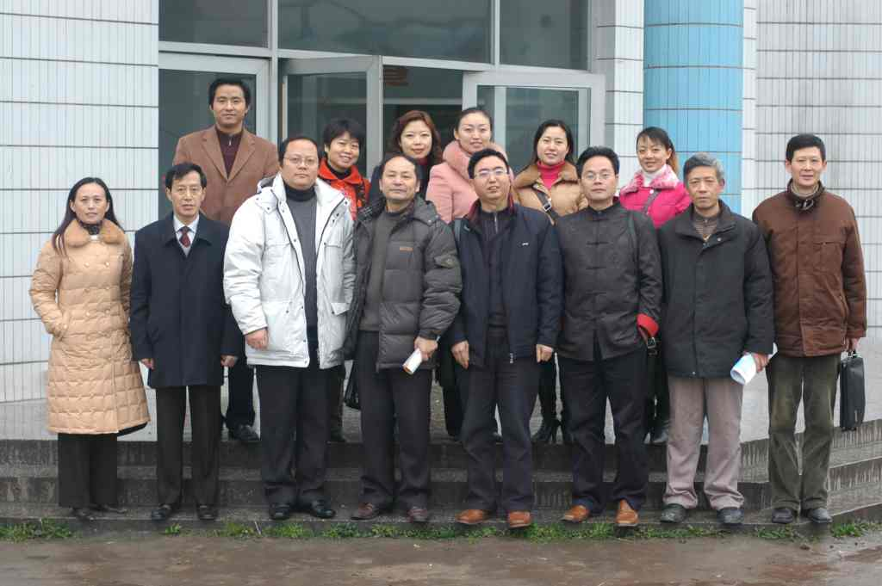

专家组
领导
课题组
合影

2007年4月20日上午，自贡市高一政治教研活动在荣县一中举行。会议由市教科所政治教研员邱邦龙主持，县政治教研员刘国焱以及全市高一政治教师参加了该活动；荣县一中教师刘崇兵利用多媒体就《依法保护消费者的合法权益》上了一堂公开课。此堂课知识讲解详略得当，重点突出、难点突破，课堂气氛活跃，取得了很好的教学效果。点评会上，各位专家、教师畅所欲言，均对此堂课予以充分的肯定。此外，市政治教研员邱邦龙传递了高中教育及思想政治课教学课题研究的有关信息。主研教师王小蓉参加了此活动。
公开课现场 点评会现场
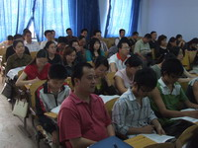
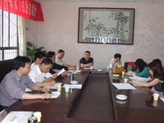

2007年3月—11月，主研教师邱邦龙多次参加省、市级教育科研课题开题工作，主要有：3月26日蜀光中学《地方文化元素在高中美术欣赏课中的运用》（省级）开题；4月16日自贡市机关幼儿园《在活动中开发幼儿创造潜能的实践研究》开题；4月24日富顺三中《农村中学生信心教育实践研究》开题；5月11日贡井区席草田小学《留守儿童良好学习习惯培养研究》开题；5月22日汇东幼儿园《幼儿性别教育策略研究》（省级）开题；6月26日贡井区龙潭小学《培养小学生劳动观念的研究》开题；6月29日自贡市檀木林幼儿园《培养幼儿关爱他人的情感教育实践研究》开题；7月2日自贡市绿盛学校《体育课中培养中小学生安全自救与紧急避险能力的研究》开题；10月10日自贡28中《初中文学作品阅读教学三维目标达成的策略研究》开题；10月11日自贡18中《农村初中学生厌学成因及对策的探究》开题；10月25日贡井区成佳小学《培养农村小学生口语交际能力的研究》开题；11月月16日自贡市新鹤初中《初中思想品德课例证收集与应用研究》开题。
2007年8月18—21日，主研教师邱邦龙到成都崇州市参加四川省首届高中政治优秀教师高级研修班培训。培训内容主要有：我国当前的经济形势和经济问题；哲学的特点及其传播方式；高中新课程改革理念及其标准学习；主研教师张贤丽于8月22—26日在成都崇州市参加了初中《思想品德》新教材培训。
2008年1月9日，由自贡市教育科学研究所主办，自贡市汇东实验学校承办的“自贡市‘小课题研究’观摩研讨会”在汇东实验学校召开。来自全市各区县及直属单位的100余名中小学、幼儿园教师和分管校长、教科室主任等参加了研讨会。研讨会由自贡市教科所书记、副所长王坚主持。研讨过程中，教科所理论室主任伍恒峰、理论教研员罗国咸和邱邦龙、小学语文教研员罗世英、沿滩教研室副主任蒋宗德、贡井育才小学校长彭祥辉、解放路中学副校长毛粒莎、凤凰学校校长刘晓江等从不同的角度进行了点评，最后，王坚书记进行了总结，强调课堂问题有效性的研究应该从预设的问题、预设的时机、预设的策略等方面的有效性展开。小课题研究就是校本教研活动中的一种主题研究，是校本教研的一种有效形式。主研教师林利飞、胡明玉、张贤丽到会观摩学习。
（四）撰写经验文章和心得体会，总结课题研究经验教训
2004年8月，邱邦龙的论文《新课程初中思想政治课学生作业自我设计的研究》获得全国思想政治优秀论文评选二等奖,并发表在省级内部刊物《教育与教学》杂志2004年第3期上。
2005年7月，龚秦春的教学论文《优化政治课教学，增强政治课德育功能》发表在四川理工学院学报05年增刊第20卷上。
2005年8月，邱邦龙的论文《思想政治课学生作业设计及评价研究》获自贡市第二届基础教育课程改革优秀成果评选一等奖。
2005年8月，罗元银的论文《浅谈政治课教学与幽默语言的运用》获自贡市第二届基础教育课程改革优秀成果评选优秀奖。
2005年12月，邱邦龙调研文章《新课程新教材使用状况调查报告》发表在省级内部刊物《教育与教学》杂志2005年第4期上；主要观点：第一，学生是课堂上重要的课程资源；第二，在评价问题上，我们究竟应该用什么样的尺子来量学生？（一千个评价者眼中有一千个哈姆雷特，同时我们在收集学生作品时遇到了一些困难）；第三，评价不是目的，而是手段。课题组进一步统一认识，缩小课题研究目标，针对作业设计问题开展研究。
2006年10月，主研教师胡明玉论文《思想政治课学生作业设计探索》发表在《教育与教学》刊物2006年第3期上。
2007年5月，主研教师邱邦龙的教学实践经验文章《听课感悟》发表在《教育与教学》刊物2007年第1期上。
2007年9月，主研教师林利飞的论文《新时期思想政治教师素质刍议》获得自贡市第四届基础教育课程改革优秀成果评选一等奖。

执笔：邱邦龙
2007年12月28日

四川省自贡市教育局教育科研项目
《思想政治课学生作业科学设计研究》
工作总结
自贡市第二十八中学校 林利飞

新课程改革以来，学生减负一直是社会关注的问题，而一直以来却总是让人感到负担仍在加重，限制了学生素质的发展。搞好课堂教学设计、讲究教法、精选资料、培养学生自主学习的能力，提倡合作学习等，这样课堂教学才会在有限的时空中取得令人满意的效果。对初中学生来说，作业尤是学生自主学习的主要形式，是学生获取、处理信息和形成能力的重要途径。所以新课程改革必然关注作业的质的革新，在严格控制学生课内外作业量的同时，优化作业设计，切实做到“减负不减质”和“减负增效”优质高效地达到预定目的，就需要精心细致的作业设计和周密的安排。为此，以自贡二十八中为主体承担了《新课程下的思想政治课学生作业科学设计研究》，该课题自2004年12月开题以来，完成了课题阶段目标，基本达到了预期效果，作为主研人员之一现将三年的工作作如下总结：
在第一阶段（2004年5月——8月），成立了课题领导小组，负责课题的统筹规划和全面管理，负责课题研究经费的管理；成立了课题研究小组，负责课题的实施方案的制定，对研究方法进行论证、调查研究、分析数据材料、收集资料、撰写与课题有关的各种报告。
在第二阶段（2004年9月——2005年12月），调查了解思想政治课学生作业现状，开题论证，初步探索思想政治课学生作业设计的途径和方法；召开课题研讨会，请专家到校作指导，结合《思想品德》新课程教学目标，引导学生学会学习、学会生存、学会做人、学会合作；通过公开课、观摩课的形式，结合教材知识，深入社会，用亲身感受获取或加深对知识的理解。其目的是通过提高学生学习思想品德课的兴趣，扩大学生的知识领域，增强学生的创造能力，提高学生的思想道德修养，陶冶情操；进行阶段小结，请专家现场作指导，初步确定了实践性作业的分类：知识与技能型、能力与创新型、情感与态度型、个性心理型。
在第三阶段（2006年1月——12月），通过课题研究各成员的调查，问卷、分析、研究、实践，基本实现了思想政治作业设计的多元性，突出了思想政治课学生作业设计的特色；到校外听课，参加各种与课题有关的讨论会、研讨会、总结会，以便调整研究途径和方法；通过不同层次的班级的调查、问卷、进行对比、得出结论：开放性作业设计优于传统性作业设计。
示例：
在教学《身边的交通规则》时，我设计了如下的作业：
标题：熟悉身边的交通规则
目标：认识交通标识，注意交通安全，理解规则的意义。
内容：①通过实地调查，画出较为常见的交通标识；②通过查找资料，询问等方式注明所画交通标识含义。
效果分析：学生交上了满意的答卷，从答卷看，学生字迹清楚，态度认真，这说明了学生的作业兴趣有了大幅度的提高。从内容上看，学生能较熟练地了解多种多样的交通标识，而且加深了对规则意义的理解。
在第四阶段（2007年1月——2007年12月），在学生中开展了一系列活动：
1、手抄报比赛
主题：以党的十七大为主线，关注国事、时事
效果：学生交上一份份图文并茂的答卷，评出了一等奖、二等奖、三等奖若干，提高了学生学习政治课的兴趣。
2、问卷调查
示例：
在教学《自尊.自立.自强》时，设计了如下作业：
标题：克服依赖，少年自立
目标：了解学生的自立状况，克服依赖思想，自立人生。
内容：引导学生完成社会调查表
下列事务你是否完成？四个答案：是、基本是、基本不是、家长意见。
①自己的衣服自己洗？ ②独立完成作业，自觉学习？ ③主动打扫房间？④父母不在家自己烧饭？⑤自觉控制看电视的时间？⑥主动为父母上茶？．．．．．．
效果分析：有一份调查表后附了一张字条，内容如下：“当我拿到表格，我的心就开始忐忑不安，说实话，从出生到现在无几乎没有洗过自己的衣服，不用说自己烧饭了．．．．．．．我想这次妈妈肯定抓住这个机会对我严加督促，可是妈妈却出乎意料的全让我填了“是”并签了同意，然后对我说了一句话‘以后要记住，自己的事情自己做’。我知道这次作业的实际成绩是零分，但经过妈妈、老师的真心交流，我醒悟了，以后我一定会自立人生”。面对字条，我顿感失落，但我更感欣慰，欣慰于我们的学生竟如此坦荡地直面自己的人生。
通过以上的种种做法，教师从作业中获取了大量的教学信息，形成了师生人文互动的新的现代理念和教学方法，达到了研究的预期效果。
学生作业科学设计研究的反思：
1、实践性作业不是综合性实践活动，它是以主题或问题的形式，通过学生的问题解决学习而达到促进学生的全面发展。
2、实践性作业必须紧紧围绕教学内容而设计，达到学以致用的效果。
3、实践性作业必须关注社会生活中的热点，吸引学生兴趣，激发热情，鲜活教学内容，使之生动易懂，便于学生接受。
4、实践性作业必须立足于学生实际，不可能每课都设计，不求大只求实。

《思想政治课学生作业科学设计研究》
工作总结
自贡市第二十八中学校 胡明玉

我校为主体承担的市级教育科研课题《思想政治课学生作业科学设计研究》自2004年11月立项开题实施研究以来，在有关专家的精心指导下，课题组成员齐心协力，按照课题申报书的预定目标，研究内容和方法，有条不紊地展开了工作，此课题历时三年有余，现准备结题，作为此课题的主研人员之一，三年来，做了大量探究，收获颇多，反思也不少，现将三年来的工作总结如下：
一、结合新课程改革，围绕课题，继续加强理论学习，帮助自己提高思想认识，更新教育观念，以更好地开展课题研究。
面对新课题对思想政治课题提出的新要求，作为主研人员之一，在课题立项初期就为自己制定了研究计划和预定目标，边探索边学习，对省、市、校等地区组织的各种重要学术会议，我都尽量参加，以开拓眼界，取长补短，在2006年8月我参加了四川省举办的新教材培训及新课改理论知识培训，收获不小，多次参加自贡市教科所组织的多种形式的课题研究及讨论，在2006年10月18日，参加了沿滩中学的自贡市普教科研课题《开发家庭教育潜力，培养初中生健康心理研究》总结会，在2007年12月参加了“自贡市课题研究观摩研讨会”，在2008年1月参加了自贡“小课题研究观摩研讨会”，通过一系列的观摩学习研讨，解放了思想，更新了观念，丰富了知识，提高了自身能力，形成了“实施新课程的成败在教师，教师的要务在于更好教学观念”的意识，并把此意识积极投入到教育教学教研教改的活动之中。
二、结合新教材，围绕课题，积极听课，献课，以全新的课堂教学引领学生学好思想政治课。
围绕此课题，结合新教材，我多次主动上公开课，研究课，其中有一节市级公开课的内容是时事政治与思想品德课教材的内容紧密相关的，课后的作业是围绕本节课内容去搜集整理有关的时事政治办一期黑板报，黑板报的形式不限，内容要有事件，有评述有自己的观点，把全班分成四个小组，评出一二名，对获奖小组老师给予表扬，并对获奖学生加操行分，这样就调动了学生参与的积极性，觉得政治课并不枯燥乏味，而且与现实生活紧密联系，提高了学生学习政治课的兴趣，在2006年10月，我又上了一节围绕此课题的市级研究课《抵制不良诱惑，远离违法犯罪》，课堂的重点放在学生的我探究我实践上，通过对知识的整合，让学生对所学知识通过作业来体现，此节课学生可以通过拟一条宣传标语，画一幅宣传漫画来体现，或通过问卷调查，参观访问，写倡仪书等形式来完成，既可以是老师布置作业更多的是让学生自己给自己设计作业，布置作业并完成作业，通过此节课，学生收获很大，有的学生为此还主动和老师交流想法，写心得体会，此节课充分调动了学生学好政治课，主动参与政治课的热情，获得了有关专家，老师的一致好评。
在2007年下半年，我担任七年级五个班的思想政治课教学任务，在教学过程中，让学生喜欢上政治课，积极参与政治课，是我们研究的目的和目标，为此，我们成立了课外政治兴趣小组，对学生进行必要的培训，让学生学会网上查找有用的信息及资料，培养学生动手，动脑能力，激发学生学习政治课的兴趣和热情，在七年级，我尝试着采取不同的方式让学生完成作业，一篇小论文，一份调查报告，一个学习计划，一次主题演讲，一次公益活动，一次辩论会等都可以成为学生的一次作业，现在的政治课，老师不布置作业，学生却要求做作业，并主动自己给自己布置作业，当然，作业的形式多种多样，作业完成的方式也可以多种多样，真正做到了开拓学生思维，充分发挥了学生的主体作用，是新形势下课程改革与我们课题研究析有益探索。
三、收获和启迪
经过三年的课改实践和探索，我自认为在教学思想，教学行为，教学策略等方面有明显的改进，“以学生为主体，以探究为核心”，等教学理论富于课堂教学之中，师生在教与学的活动中共同探究，共同学习，共同成长，初步形成了一种平等、和谐、全作富有活力的课堂文化，为此，结合自己工作实际，我相继写了多篇交流文章，其中，《学生思想政治课作业设计探究》获市教科所论文二等奖，我所作为课改课题实验班的2006级5班于2006年6月参加全市开学及毕业统一考试位居年级前列，远远超过全市平均分，所任教的2007级的4班参加全市统考居年级第一名，现在所任教的七年级五个班在本期末全市统考中居年级前列。
尽管我们在学生思想政治课作业探究方面做了不少工作，也取得了一些成绩，但仍存在不少问题，如由于初中思想政治课全新改版，几乎一年一大变，教师学习培训的相对滞后，大多数教师掌握现代教育技术的能力不强，再上了教师工作负担重，分数压力大，能独立思考与反思的空间小，熟悉新教材又需要一个过程，有的课型仍然不自觉地会出现新教材老方法的情况，又如因学生升学压力，思想政治课所占升学分值比例不大等因素，学生普遍不看好，不重视初中政治课，尽管我们的课题研究对此有很强的针对性，但推广起来还有一定的困难。
总之，课改工作任重而道远，我们将在实践中探索，克服困难，总结经验，树立课改必成功的信念，为进一步推动素质教育向纵深发展作业自己应有的贡献。

《思想政治课学生作业科学设计研究》
工作总结
自贡市第二十八中学校 张贤丽

本人张贤丽，自贡市第二十八中学校政治教师，中学一级，课题主研人员之一。针对政治学科作业不受学生重视等问题，引导学生通过一些方式方法，让学生对思想政治课感兴趣，改变思想政治课在学生心目中“死记硬背”、“假大空”等形象，与邱邦龙老师、林利飞老师，胡明玉老师，王小容老师共同组成《思想政治课学生作业科学设计研究》课题研究组。该课题于2004年12月经专家组论证后开题。开题以来，我做了一些工作，现总结如下：
一、理论学习方面：
1、学习理论文章
坚持理论学习，特别是《中学生时事政治报》、《教育科研论坛》等，通过学习，理论水平有所提高，有助于对作业科学设计方式的理解。
2、参观学习
2006年10月18日，到沿滩中学，观摩自贡市普教科研课题《开发家庭教育潜力，培养初中生健康心理研究》总结会全过程。
2008年1月9日到汇东实验学校观摩小课题研究。
二、教研实践
1、在学生中进行问卷调查。
2、2006年5月10日，用时政材料结合知识点，对学生自主设计作业研究的公开课——“主题复习”。2006年10月13日，“撑起自我保护伞”课题研究课。
3、2006年6月，在初二年级开展“崇拜明星有好处与崇拜明星有坏处”的辩论赛。2004年12月17日，《增强自我保护。知识和能力》。
4、在2006级4班9班，采用温情式的评语对学生的作业进行评价，取得较好效果。
5、在2009级4、5班以“庆国庆”为主题，开展手抄报比赛。
6、在2008级5、7、8班，以“十七大专题”为主要内容，开展时事政治报的手抄报比赛。
7、在2006级3班，结合教材台湾是中国领土不可分割的一部分，让学生在网上收集有关台湾和大陆关系的最新材料，并发表对该问题的看法。
8、2005年3月，在实验班让学生自己设计作业并给出答案。
2005年7月在实验班要求学生再次设计一道选择题和一道问答题，并提供答案，学生水平有所提高。

2007年12月

